Министерство образования и науки Российской Федерации

ФГБОУ ВО «Ульяновский государственный технический университет»

Кафедра «Вычислительная техника»

Лабораторная работа №4

«Авторизация и регистрация пользователей»

Выполнил студент

группы ИВТАПбд-11

Галацков И.А.

Проверил преподаватель:

Игонин А. Г.

Ульяновск, 2022

**Оглавление**

**Постановка задачи 3**

**Краткое описание метода выполнения 4**

**Интерфейс работы: 5**

**Листинг кода 8**

**Выводы 11**

**Литература 12**

# **Постановка задачи**

С применением языка PHP и БД MySQL реализовать на сайте:  
 - авторизацию пользователей. Пользователи сайта должны делится на администраторов и гостей;  
 - при входе под администратором меню должно изменятся. Добавляются кнопки: управление пользователями (добавление, удаление, редактирование)

- при входе под обычным пользователем должна добавиться кнопка редактирования пользователя (изменение ФИО, логина, пароля и изображения), а также в пункт меню должна добавляться ссылка с интерактивной игрой.

# **Краткое описание** **метода выполнения**

Лабораторная работа реализована в виде PHP страниц с использованием возможностей этого языка, также выполнено подключение к phpMyAdmin для работы с БД. Пользователь регистрируется, дальше попадает в свой профиль, оттуда есть ссылка на страницу редактирования профиля, если роль пользователя – user. Если же роль – admin, то можно менять данные аккаунтов и удалять их на странице со списком всех зарегистрированных пользователей. Также при отсутствии авторизации пользователи не могут сыграть в игру. Если пользователь не соблюдает валидацию, то ему выводит сообщения об ошибках.

# **Интерфейс работы:**

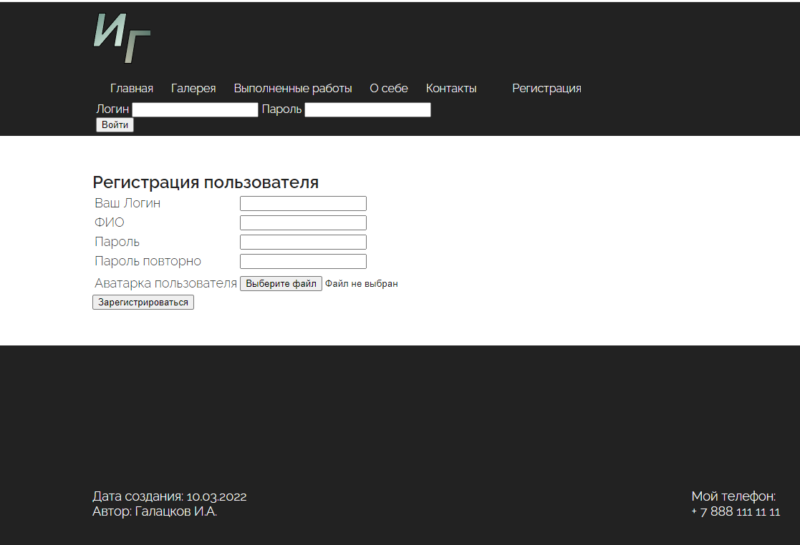

**Рис. 1 – Регистрация и авторизация.**

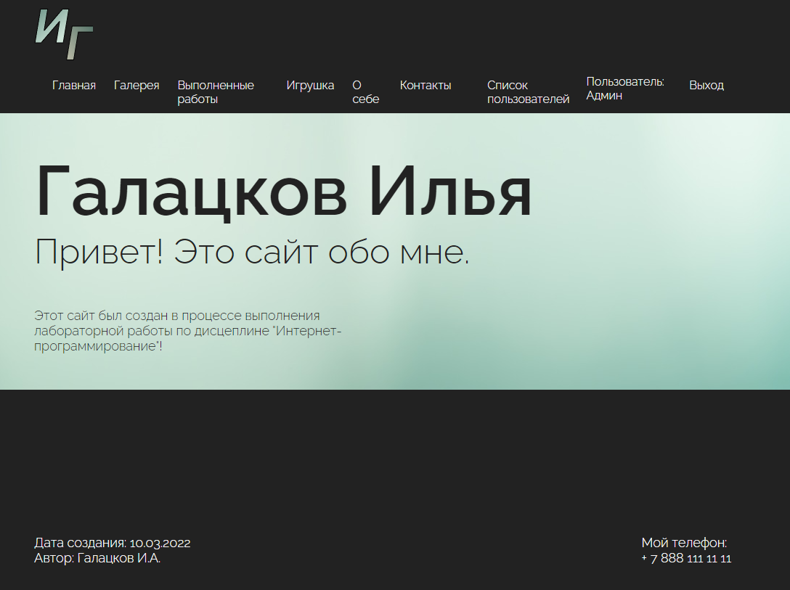

**Рис. 2 – Авторизированный пользователь.**

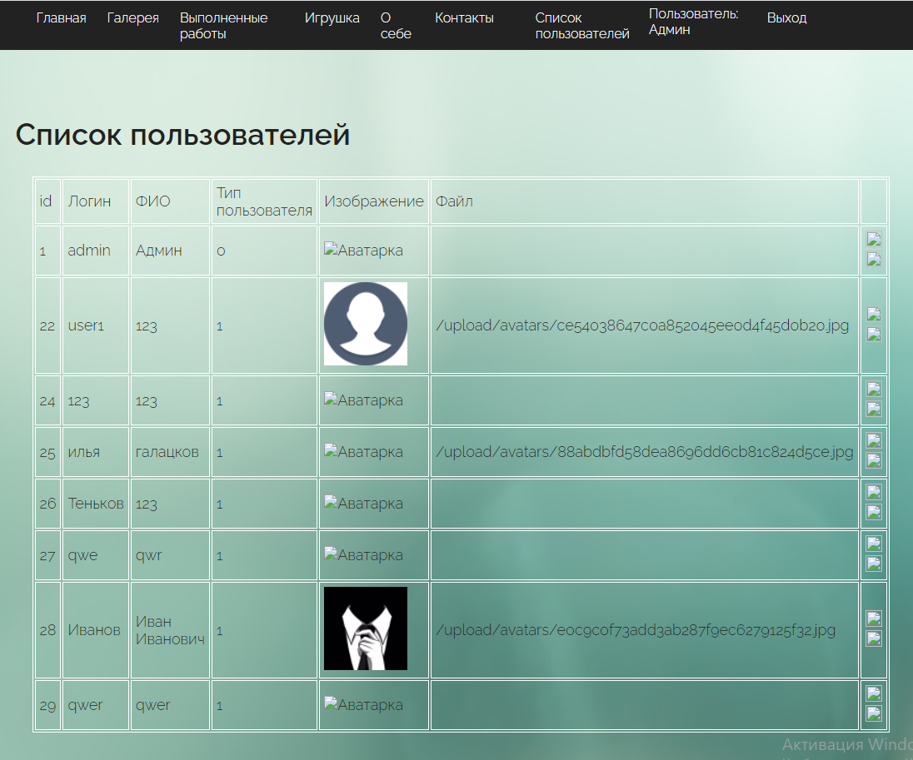

**Рис. 3 – Вид таблицы админа.**

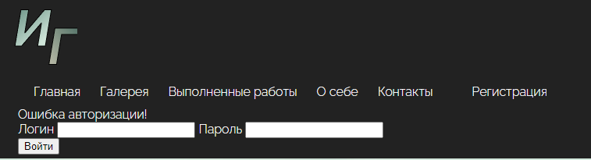

**Рис. 4 – Вывод ошибки при авторизации.**

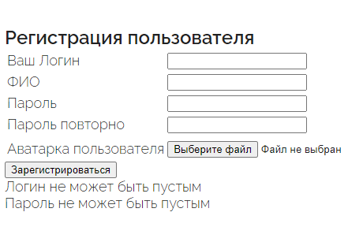

**Рис. 5 – Вывод ошибки при регистрации.**

# **Листинг кода**

Форма для регистрации

<section id="works">  
 <?php if(!isset($error) || (isset($error) && !empty($error))) { ?>  
 <div class="container position">  
 <div class="works-txtbox">  
 <div class="works-txt-1">Регистрация пользователя</div>  
 <div class="works-txt-2">  
 <form action="/core/user.php" method="post" enctype="multipart/form-data">  
 <table>  
 <tr>  
 <td>Ваш Логин</td>  
 <td>  
 <input type="text" name="user_login" value="<?=$login?>"/>  
 </td>  
 </tr>  
 <tr>  
 <td>ФИО</td>  
 <td>  
 <input type="text" name="user_fio" value="<?=$fio?>"/>  
 </td>  
 </tr>  
 <tr>  
 <td>Пароль</td>  
 <td>  
 <input type="password" name="user_pass"/>  
 </td>  
 </tr>  
 <tr>  
 <td>Пароль повторно</td>  
 <td>  
 <input type="password" name="user_pass2"/>  
 </td>  
 </tr>  
 <tr>  
 <td></td>  
 <td></td>  
 </tr>  
 <tr>  
 <td>Аватарка пользователя</td>  
 <td>  
 <input type="file" name="user_avatar"/>  
 </td>  
 </tr>  
 </table>  
 <input type="submit" value="Зарегистрироваться" >  
 </form>  
  
 <?php } else  
 if(empty($error))  
 {  
 ?>  
 <div class="works-txt-1">  
 Пользователь зарегистрирован  
 </div>  
  
 <?php } ?>  
  
  
  
 <?php  
 if (isset($error) && !empty($error))  
 {  
  
 ?>  
 <div>  
 <?=$error?>  
 </div>  
 <?php } ?>  
  
  
  
 </div>  
 </div>  
 </div>  
  
  
</section>

Удаление пользователя по id

<link rel="shortcut icon" href="#">  
  
<?php  
include_once "../class/db.class.php";  
DB::*getInstance*();  
session_start();  
  
$id = $_GET['id'];  
$connect = mysqli_connect("localhost", "root", "", "lab4");  
  
mysqli_query($connect, "DELETE FROM `users` WHERE id = ".$_GET['id']);  
  
header("location: /admin/listusers.php");

Вывод ошибки

<?php include_once "../templace/header.php";  
session_start();  
include_once "../class/db.class.php";  
DB::*getInstance*();  
  
  
  
 if($_SERVER['REQUEST_METHOD'] === 'POST') {  
 $login = htmlspecialchars($_POST['user_login']);  
 $pass1 = htmlspecialchars($_POST['user_pass']);  
 $pass2 = htmlspecialchars($_POST['user_pass2']);  
 $fio = htmlspecialchars($_POST['user_fio']);  
 $error = "";  
  
 if (empty($login))  
 $error = "Логин не может быть пустым<br>";  
 if (empty($pass1))  
 $error .= "Пароль не может быть пустым";  
 if ($pass1 != $pass2)  
 $error .= "Пароли должны совпадать";  
  
 if (empty($error)) {  
  
 $query = "INSERT INTO `users` (`login`, `fio`, `pass`) VALUES ('$login', '$fio', MD5('".$pass1."'))";  
  
 DB::*query*($query);  
 $_SESSION['auth'] = true;  
 $_SESSION['name'] = $login;  
 $_SESSION['score'] = 0;  
 header('location: /index1.php');  
 }  
  
  
 include_once "../templace/formregistr.php";  
 }  
include_once "../templace/footer.php";

Реализация верстки в зависимости от типа пользавателя

<?php  
  
 if (!isset($_SESSION['auth']))  
{  
 exit;  
}  
  
if($_SESSION['type'] == 0) {  
?>  
<li><a href="../admin/listusers.php">Список пользователей</a></li>  
  
<?php }  
  
  
  
//if (($item = DB::fetch_array($res)) != false)  
  
 if($_SESSION['type'] == 1) {?>  
  
 <li> <a href="../admin/edituser.php?id=<?=$_SESSION['id']?>">Редактировать</a></li>  
<?php }  
  
?>

# **Выводы**

Благодаря данной лабораторной работе, я приобрел навыки работы с языком PHP. Я научился работать с БД, также подключать ее к своему проекту и совершать различные действия с БД. Также получен опыт работы с OpenServer для запуска проектов на локальном сервере.

# **Литература**

1. https://www.php.net/manual/ru/getting-started.php